**Министерство науки и высшего образования Российской Федерации** федеральное государственное автономное образовательное учреждение высшего образования

**«НАЦИОНАЛЬНЫЙ ИССЛЕДОВАТЕЛЬСКИЙ УНИВЕРСИТЕТ ИТМО»**

# Отчет

процедуры, функции, триггеры в PostgreSQL по

дисциплине «**Проектирование** **Баз данных**»

Автор:Зайцев Кирилл Дмитриевич

Факультет: Инфокоммуникационных технологий (ИКТ)

Группа: К32402

Преподаватель: Говорова М. М.

Дата: 14.05.2023



Санкт-Петербург 2023

1. **- Цель работы:** овладеть практическими создания и использования процедур, функций и триггеров в базе данных PostgreSQL.

**Оборудование:** компьютерный класс.

**Программное обеспечение:** СУБД PostgreSQL, SQL Shell (psql).

1. **- Практическое задание:**

**Задание 4.** Создать хранимые процедуры:

* Для поиска билетов в заданный пункт назначения.
* Создания новой кассы продажи билетов.
* Определить расход топлива по всем маршрутам за истекший месяц.

**Задание 5.** Создать необходимые триггеры.

1. - Схема базы данных

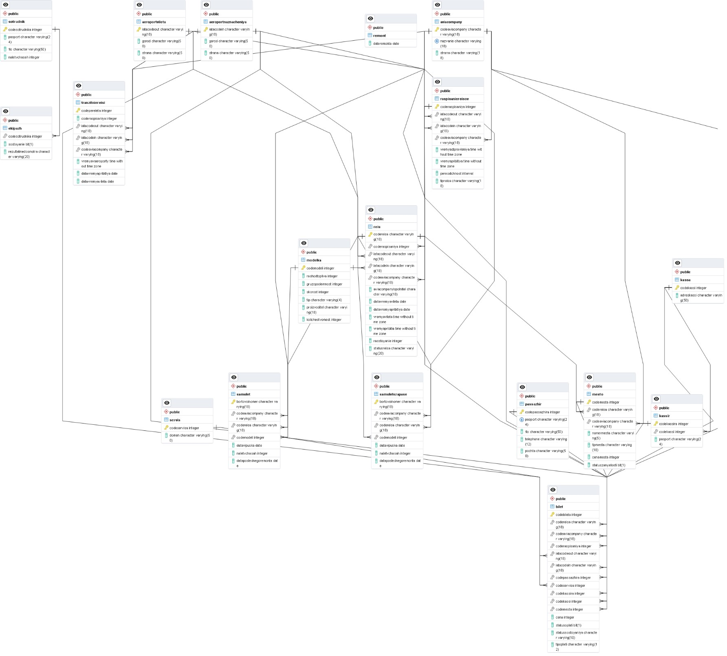

1. – Создание хранимых процедур :

-Для поиска билетов в заданный пункт назначения.

Код:

CREATE OR REPLACE FUNCTION SearchTicketsToDestination(destination_city varchar(50))

RETURNS TABLE (

codeBileta int,

codeReisa varchar(18),

codePassazhira int,

cena int,

statusOplati character varying(10), -- Изменено на character varying

tipOplati varchar(12)

)

AS $$

BEGIN

RETURN QUERY

SELECT

b.codeBileta,

b.codeReisa,

b.codePassazhira,

b.cena,

b.statusOplati::character varying(10), -- Приведено к character varying

b.tipOplati

FROM

bilet AS b

JOIN

reis AS r ON b.codeReisa = r.codeReisa

JOIN

aeroport AS a ON r.IATACodeIN = a.IATACode

WHERE

a.gorod = destination_city;

END;

$$ LANGUAGE plpgsql;

Проверка кодом:  
select * from SearchTicketsToDestination('Frankfurt');

Скриншот выполнения:



* Создания новой кассы продажи билетов.

Код:

CREATE OR REPLACE PROCEDURE CreateTicketKassa(codekassi integer, adresKassi varchar(50))

LANGUAGE plpgsql

AS $$

BEGIN

INSERT INTO kassa (codekassi, adresKassi)

VALUES (codekassi, adresKassi);

END;

$$;

Код выполнения:

CALL CreateTicketKassa(6, 'Kronverkski 49');

Скрин до выполнения:

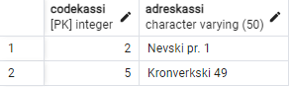

После:

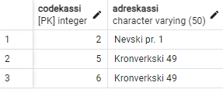

Определить расход топлива по всем маршрутам за истекший месяц.

Код:

CREATE OR REPLACE FUNCTION CalculateFuelConsumptionForLastMonth()

RETURNS TABLE (

IATACodeOUT varchar(18),

IATACodeIN varchar(18),

TotalFuelConsumption bigint

)

AS $$

BEGIN

RETURN QUERY

SELECT

r.IATACodeOUT,

r.IATACodeIN,

SUM(m.rashodTopliva) AS TotalFuelConsumption

FROM

reis AS r

JOIN

tranzitnieReisi AS t ON r.codepereleta = t.codepereleta

JOIN

samolet AS s ON r.bortovoiNomer = s.bortovoiNomer

JOIN

modelka AS m ON s.codeModeli = m.codeModeli

WHERE

t.dataVremyaVileta >= NOW() - INTERVAL '1 month'

GROUP BY

r.IATACodeOUT,

r.IATACodeIN;

END;

$$ LANGUAGE plpgsql;

Код проверки:  
SELECT * FROM CalculateFuelConsumptionForLastMonth();

Скриншот выполнения:

. 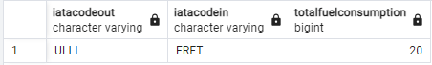

* **Триггер для обновления налета в часах для сотрудников при создании нового рейса**:

Код:

CREATE OR REPLACE FUNCTION updateemployeeflighthours()

RETURNS TRIGGER AS $$

BEGIN

UPDATE sotrudnik

SET naletVChasah = naletVChasah + NEW.naletVChasah

WHERE codeSotrudnika = NEW.codeEkipazha;

RETURN NEW;

END;

$$ LANGUAGE plpgsql;

CREATE TRIGGER flightupdate

AFTER INSERT ON reis

FOR EACH ROW

EXECUTE FUNCTION updateemployeeflighthours();

Скриншот выполнения:

.

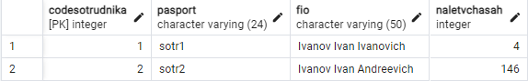

**Выводы:**

В данной лабораторной работе было выполнено следующее:

Написаны хранимые процедуры:

SearchTicketsToDestination(destination_city varchar(50)): для поиска билетов в заданный пункт назначения.

CreateTicketKassa(adresKassi varchar(50)): для создания новой кассы продажи билетов.

CalculateFuelConsumptionForLastMonth(): для определения расхода топлива по всем маршрутам за истекший месяц.

Созданы триггеры:

UpdateEmployeeFlightHoursTrigger: для автоматического обновления налета в часах у сотрудников экипажа при создании нового рейса.

В ходе выполнения лабораторной работы были продемонстрированы навыки создания и использования хранимых процедур, а также создания триггеров в СУБД PostgreSQL. Эти навыки могут быть полезными при разработке приложений, работающих с базами данных, и автоматизации бизнес-процессов.

**Список использованных источников:**

1. Документация PostgreSQL. Запросы [Электронный ресурс] // Официальный сайт PostgreSQL. 1996-2023. URL: <https://www.postgresql.org/docs/10/queries.html>(дата обращения: 02.03.2023).
2. Документация pgAdmin 4 PostgreSQL. Query Tool [Электронный ресурс] //

Официальный сайт pgAdmin . URL: <https://www.pgadmin.org/docs/pgadmin4/latest/query_tool.html>(дата обращения: 02.03.2023).